**KEMAMPUAN BAKTERI ANTAGONIS DALAM MENGHAMBAT BEBERAPA ISOLAT *Ralstonia solanacearum IN VITRO***

**THE ABILITY OF ANTAGONISTIC BACTERIA TO** **INHIBIT SEVERAL ISOLATES OF** ***Ralstonia solanacearum***

Resti Fajarfika1, Heru Adi Djatmiko2, Darini Sri Utami2

1Program Studi Agroteknologi, Fakultas Pertanian, Universitas Garut, Garut

Jl. Samarang No. 52A Kec. Tarogong Kidul, Kabupaten Garut, Jawa Barat 44151

2Program Studi Agroteknologi, Fakultas Pertanian, Unsoed, Purwokerto

Jl. DR. Soeparno, Karang Bawang, Karangwangkal, Kec. Purwokerto Utara, Kabupaten Banyumas, Jawa Tengah 53123

Korespondensi: fajarfikaresti@gmail.com

Diterima : /Disetujui:

**ABSTRAK**

Penyakit layu bakteri yang disebabkan Ralstonia solanacearum menjadi faktor pembatas pada tanaman hortikultura, upaya pengendalian masih tergantung pada bakterisida sintetik yang dapat menimbulkan masalah bagi lingkungan. Oleh karena itu, perlu pengendalian yang efektif dan ramah lingkungan. Penelitian ini bertujuan untuk mengetahui kemampuan tiga bakteri antagonis menghambat beberapa isolat*Ralstonia solanacearum*. Penelitian menggunakan Rancangan Acak Lengkap dengan pola faktorial dengan tiga ulangan. Faktor pertama adalah bakteri antagonis (*Bacillus* *subtilis* B298, *Pseudomonas flourescens, Streptomyces* spp. S4; dan bakterisida) dan faktor kedua adalah *R. solanacearum* (isolat cabai, tomat, terung, tembakau, pisang dan kentang) dengan tiga ulangan. Variabel yang diamati meliputi uji antagonis, mekanisme hambatan, dan waktu generasi antagonis. Hasil penelitian menunjukkan bahwa ketiga isolat bakteri mampu menekan pertumbuhan patogen dan bakteri *B. subtilis* B.298 lebih baik dalam menekan semua isolat patogen dengan mekanisme bakteriostatis, *P. fluorescens* lebih baik dalam menekan patogen isolat pisang dan tembakau sevara bakteriostatis, dan *Streptomyces* spp. S4 lebih baik dalam menekan patogen isolat tembakau, pisang dan cabai secara bakterisidal, serta bakterisida lebih baik dalam menekan patogen isolat tomat secara bakterisidal. Kemampuan bakteri *B.*subtilis. B298, *P. flourescens, Streptomyces* spp. S4 dalam waktu generasi secara berurutan selama 1; 1.82; dan 1.51 jam/generasi.

Kata kunci : Bacillus, Uji Daya hambat, Layu bakteri, Waktu generasi

**ABSTRACT**

Bacterial wilt disease which is caused by Ralstonia solanacearum be a limiting factor in horticulture crops, control efforts still depend on synthetic bactericide. Therefore, effective and environmentally friendly control is needed. This research aims to determine the ability of three antagonistic bacteria to inhibit several isolates of Ralstonia solanacearum. The study used a Completely Randomized Design with a factorial pattern with three repetitions. The first factor is antagonistic bacteria (Bacillus subtilis B298, Pseudomonas fluorescens, Streptomyces spp. S4; and bactericide) and the second factor R. solanacearum (chilli, tomatoes, eggplant, banana, potatoes, tobacco isolates) with three repetitions. Observed variables include antagonist test, barrier mechanism test, antagonist generation time test. The results showed that the three isolates was suppress the growth of pathogens and B. subtilis B.298 bacteria better at suppressing all pathogen isolates by bacteriostatic mechanism, bacteriostatic P. fluorescens better in suppressing banana and tobacco isolate pathogens, and bactericidal Streptomyces spp. S4 is better in suppressing chilli, banana, and tobacco isolate pathogens, and bactericidal bactericide is better in suppressing tomatoes isolate pathogens. The ability of B. subtilis B298, P. flourescens, Streptomyces spp. S4 in successive generation time for 1:1.82 and 1.51 hour/generate.

Keywords : Bacillus, Generate time, Inhibitory test, Wilt disease

**PENDAHULUAN**

Penyakit layu bakteri disebabkan *Ralstonia solanacearum* E. F. Smith (Semangun, 2007) masih merupakan salah satu penyakit penting pada berbagai jenis tanaman hortikultura (Aeny, 2001). Bakteri ini menyerang spesies tanaman yang tercakup dalam 44 famili (Hayward, 1991 *dalam* Nawangsih, 2000). Komoditas penting dengan nilai ekonomis tinggi menjadi inang utama antara lain tembakau, pisang, kentang, jahe, cabai, tomat, dan cengkeh. Penyakit layu bakteri dapat menurunkan hasil sebesar 30-50%, bahkan dapat mencapai 100% (Asrul, 2003), karena menyebabkan tanaman mengalami kelayuan, kekerdilan, dan bahkan kematian.

Bakteri *R. solanacearum* dibagi menjadi 5 ras berdasarkan kisaran inang yaitu, ras 1 menyerang tembakau, tomat, dan Solanaceae lainnya, ras 2 menyerang pisang dan *Heliconia*, ras 3 menyerang kentang, ras 4 menyerang jahe, dan ras 5 menyerang murbei (Schaad, 2001). Penyakit layu bakteri sulit dikendalikan karena *R. solanacearum* memiliki kisaran inang yang luas, merupakan patogen tular tanah, dan dapat menimbulkan infeksi laten (Abdullah dan Rahman, 1998 *dalam* Yulianah *et al.*, 2008).

Pengendalianpenyakit layu bakteri yang disebabkan *R. solanacearum* yang sudah dilakukan masih belum dapat memberikan hasil yang diharapkan dan bahkan sering menyebabkan epidemi di wilayah tertentu, khususnya pada wilayah tropika, subtropika, dan daerah yang bersuhu udara hangat (Agrios, 2005). Hal tersebut disebabkan kemampuan *R. solanacearum* dalam penyebaran tinggi, yaitu dapat terbawa benih, air permukaan atau irigasi, tanah terinfeksi, dan bagian vegetatif tanaman. Selain itu, *R. solanacearum* juga dapat bertahan hidup di dalam tanah tanpa adanya inang lebih kurang 3-7 tahun sebagai saprofit fakultatif, sehingga adanya pergiliran tanaman belum memberikan hasil yang nyata terhadap penekanan *R. solanacearum* (Goto, 1992).

Pengendalian penyakit dengan bahan kimia (pestisida sintetis) dapat menimbulkan dampak negatif, antara lain menimbulkan ketahanan pada patogen tanaman yang menyebabkan bahan kimia tidak mempan digunakan, terbunuhnya mikroba bukan sasaran dan munculnya patogen yang lebih berbahaya, menambah biaya produksi karena semakin mahalnya harga bahan kimia, menyebabkan polusi lingkungan terutama air tanah dan tanah, produk pertanian tercemar bahan kimia, dan memengaruhi kesehatan manusia (Soesanto, 2009), sehingga membuka peluang dikembangkannya upaya pengendalian hayati dengan menggunakan agens hayati yang aman dan ramah lingkungan. Agens hayati yang telah dikembangkan dan dimanfaatkan sebagai pengendali bakteri patogen tanaman adalah *Bacillus* sp., *Streptomyces* spp., dan *Pseudomonas fluorescens.* Penelitian ini bertujuan untuk mengetahui kemampuan tiga bakteri antagonis menghambat beberapa isolat*Ralstonia solanacearum.*

**BAHAN DAN METODE**

Penelitian dilaksanakan di Laboratorium Penyakit Tumbuhan Fakultas Pertanian, Universitas Jenderal Soedirman. Penelitian dilaksanakan selama 3 bulan.

**Alat dan Bahan**

Bahan yang digunakan adalah isolat *Streptomyces* spp. S4 dari rizosfer tanaman terung (koleksi Djatmiko, 2008), *Bacillus* subtilis B298 dari rizosfer tanaman kentang (koleksi Prihatiningsih, 2004), *Pseudomonas flourescens* (koleksi Balai Pengamat Penyakit dan Hama Tanaman (BPPHT) di Temanggung)*,* 6 isolat *R. Solanacearum* berasal dari tanaman tembakau, tomat varietas lokal (daerah Limpakuwus), cabai besar (daerah Sumbang), kentang varietas lokal (daerah Gunung Malang), terung varietas lokal (daerah Jatisaba), dan pisang kapok kuning yang diambil dari buahnya (daerah Jatisaba) (koleksi Prihatiningsih, 2008), bakterisida (streptomisin sulfat 20%), medium YPGA (*Yeast Pepton Glucose Agar*), Na2HPO4, KH2PO4, pepton 0,1%, agar air 0,6%, alkohol 70%, air, tisu, kloroform, aluminium foil, kertas label, kertas filter, dan kapas. Alat yang digunakan adalah Alat yang digunakan dalam penelitian adalah cawan petri, tabung reaksi, tabung efendorf, erlenmeyer, timbangan, autoklaf, gelas beker, mikropipet, vorteks, *hand counter*, *shaker,* oven, jarum ose, lampu bunsen, spatula, gelas L.

**Metode Penelitian**

Penelitian menggunakan metode eksperimen di laboratorium menggunakan Rancangan Acak Lengkap pola faktorial dengan faktor pertama yaitu 3 bakteri antagonis dan bakterisida, factor kedua yaitu 6 isolat *Ralstonia solanacearum*, setiap perlakuan diulang tiga kali.

1. Uji antagonis bakteri terhadap *R.solanacearum*

Bagian bawah cawan petri yang telah berisi medium YPGA dibuat garis dengan menggunakan spidol, sehingga cawan tersebut terbagi menjadi 3 bagian. Metode uji antagonisme menurut Arwiyanto (1997). *Streptomyces* spp. S4, *Bacillus subtilis* B298, dan *P. fluorescens* diambil dari biakan murninya dengan menggunakan jarum ose steril, kemudian diletakkan pada cawan petri yang berisi medium YPGA padat. Setelah berumur 2 hari, cawan petri dibalikan dan bagian tutup cawan petri ditetesi kloroform sebanyak 0,5 ml (500 µl) dan dibiarkan ± 2 jam hingga kloroformnya menguap. Hasil perbanyakan 6 isolat R. solanacearum yang telah berumur 2 hari dipanen dalam 10 ml air steril dan dihomogenkan. Masing-masing suspensi 6 isolat *R. solanacearum* tersebut diambil sebanyak 0,2 ml dimasukkan ke dalam 4 ml agar air 0,6% yang sudah dicairkan, divorteks, kemudian dituangkan dan diratakan pada cawan petri yang berisi antagonis yang telah ditetesi kloroform, kemudian diinkubasi selama 24 jam pada suhu kamar dan dilakukan pengukuran terhadap zona hambat yang terbentuk.

1. Uji antagonis bakterisida terhadap *R.solanacearum*

Suspensi isolat *R. solanacearum* hasil panen diambil sebanyak 2 ml dimasukkan ke dalam erlenmeyer yang berisi medium YPGA cair sebanyak 100 ml, kemudian dihomogenkan dan di *plating* pada cawan petri. Setelah membeku, bulatan kertas saring yang sudah dicelupkan pada suspensi bakterisida homogen, dikeringanginkan, kemudian dimasukkan ke dalam cawan petri tersebut. Diinkubasi selama 24 jam pada suhu kamar dan dilakukan pengukuran terhadap zona hambat yang terbentuk.

1. Deteksi mekanisme hambatan

Agar pada zona bening atau zona hambat diambil menggunakan spatula secara aseptis dimasukkan ke dalam tabung reaksi berisi 6 ml pepton 0,5% dan digojog selama 24 jam. Air pepton yang tetap bening menunjukkan antagonis bersifat bakterisidal, sedangkan air pepton yang berubah keruh menunjukkan antagonis bersifat bakteriostatis.

1. Waktu generasi antagonis

Waktu generasi dihitung setelah diketahui jumlah generasi dari 3 bakteri antagonis. Jumlah generasi dihitung menggunakan rumus setelah didapat koloni bakteri. Penghitungan dilakukan selama 12 jam dengan interval 2 jam. Rumus waktu generasi menurut Goto (1992), yaitu:

$$g= \frac{T₁-T₂}{n }$$

$$n= \frac{Log M₁-Log M₀}{Log 2}$$

Keterangan:

g : waktu generasi (jam/generasi)

n : jumlah generasi

M0: populasi bakteri pengamatan pertama (cfu/mL)

M1: populasi bakteri pengamatan kedua (cfu/mL)

T0 : waktu pengamatan pertama (jam)

T1 : waktu pengamatan kedua (jam)

**Analisis Data**

Data yang diperoleh dianalisis dengan uji F. Apabila berbeda nyata, pada uji penghambatan antagonis terhadap *R. solanacearum* dilakukan uji lanjut *Duncan Multiple Range Test* (DMRT) dengan taraf kesalahan 5%. Selain itu, analisis data juga dilakukan secara deskriptif pada uji kesesuaian 3 bakteri antagonis dengan 4 jenis minyak atsiri, uji mekanisme antibiosis*,* dan waktu generasi.

**HASIL DAN PEMBAHASAN**

Berdasarkan hasil analisis dengan taraf kesalahan 5%, antar perlakuan 3 bakteri antagonis dan bakterisida dengan 6 isolat *Ralstonia solanacearum* menunjukkan perbedaan yang nyata. Hasil uji lanjut Duncan Multiple Range Test (DMRT) menunjukkan bahwa *Bacillus subtilis* B298, *Streptomyces* spp. S4, dan *Pseudomonas fluorescens* mampu menghambat 6 *R. solanacearum* isolat cabai tomat, terung, tembakau, pisang, dan kentang. Pada BRsTm zona hambatnya lebih besar yaitu sebesar 16,416 mm (Gambar 1), diikuti BRsCa sebesar 12,583 mm, dan PRsTo, PRsTe, SRsTe, dan SRsK yaitu zona hambat terkecil sebesar 0,5 mm yang ditunjukkan adanya daerah hambatan berupa lingkaran bening. Kemampuan antagonis menghambat patogen tular tanah diindikasikan dengan terbentuknya zona bening di sekitar koloni, yang menunjukkan bahwa isolat antagonis mampu mengeluarkan senyawa aktif di luar sel ke dalam medium yang bekerja menghambat pertumbuhan patogen (Lestari, 2007).

Kemampuan tersebut menunjukkan bahwa 3 bakteri antagonis tersebut baik digunakan untuk produksi biomassa antagonis yang sangat diperlukan untuk pengendalian hayati patogen lewat tanah. Hal ini berarti ketiga bakteri antagonis mempunyai spektrum yang luas, selain dapat mengendalikan *R. solanacearum* juga mengendalikan jamur misalnya *P. fluorescens* P60 *in vitro* mampu menekan perkecambahan sklerotium dari Sclerotium rolfsii sebesar 92%, genus Bacillus mampu menghambat pertumbuhan Rhizoctonia pada gandum, *Fusarium oxysporum* f.sp. *lycopersici* pada tomat (Soesanto, 2008). *Streptomyces* spp. dapat mengendalikan embun berbulu bawang merah (Rao, 1994). Salah satu persyaratan agens pengendali hayati yang baik untuk mengendalikan patogen lewat tanah yaitu mempunyai spektrum yang luas (Cook dan Baker, 1983).

Tabel 1. Zona hambat (mm) antagonis terhadap *R. solanacearum*

|  |  |  |  |  |
| --- | --- | --- | --- | --- |
| Isolat Rs | Antagonis | | | |
| B | P | S | Bk |
| RsCa | 12,583 b | 1,333 ijk | 5,083 efg | 2,541 hij |
| RsTo | 5,000 efg | 0,500 k | 3,043 ghi | 6,000 ef |
| RsTe | 8,583 cd | 0,500 k | 0,500 k | 2,876 hi |
| RsTm | 16,416 a | 6,833 de | 6,708 de | 2,708 hi |
| RsPi | 6,083 ef | 9,250 c | 6,583 de | 4,000 fgh |
| RsK | 5,750 ef | 0,666 jk | 0,500 k | 4.000 fgh |

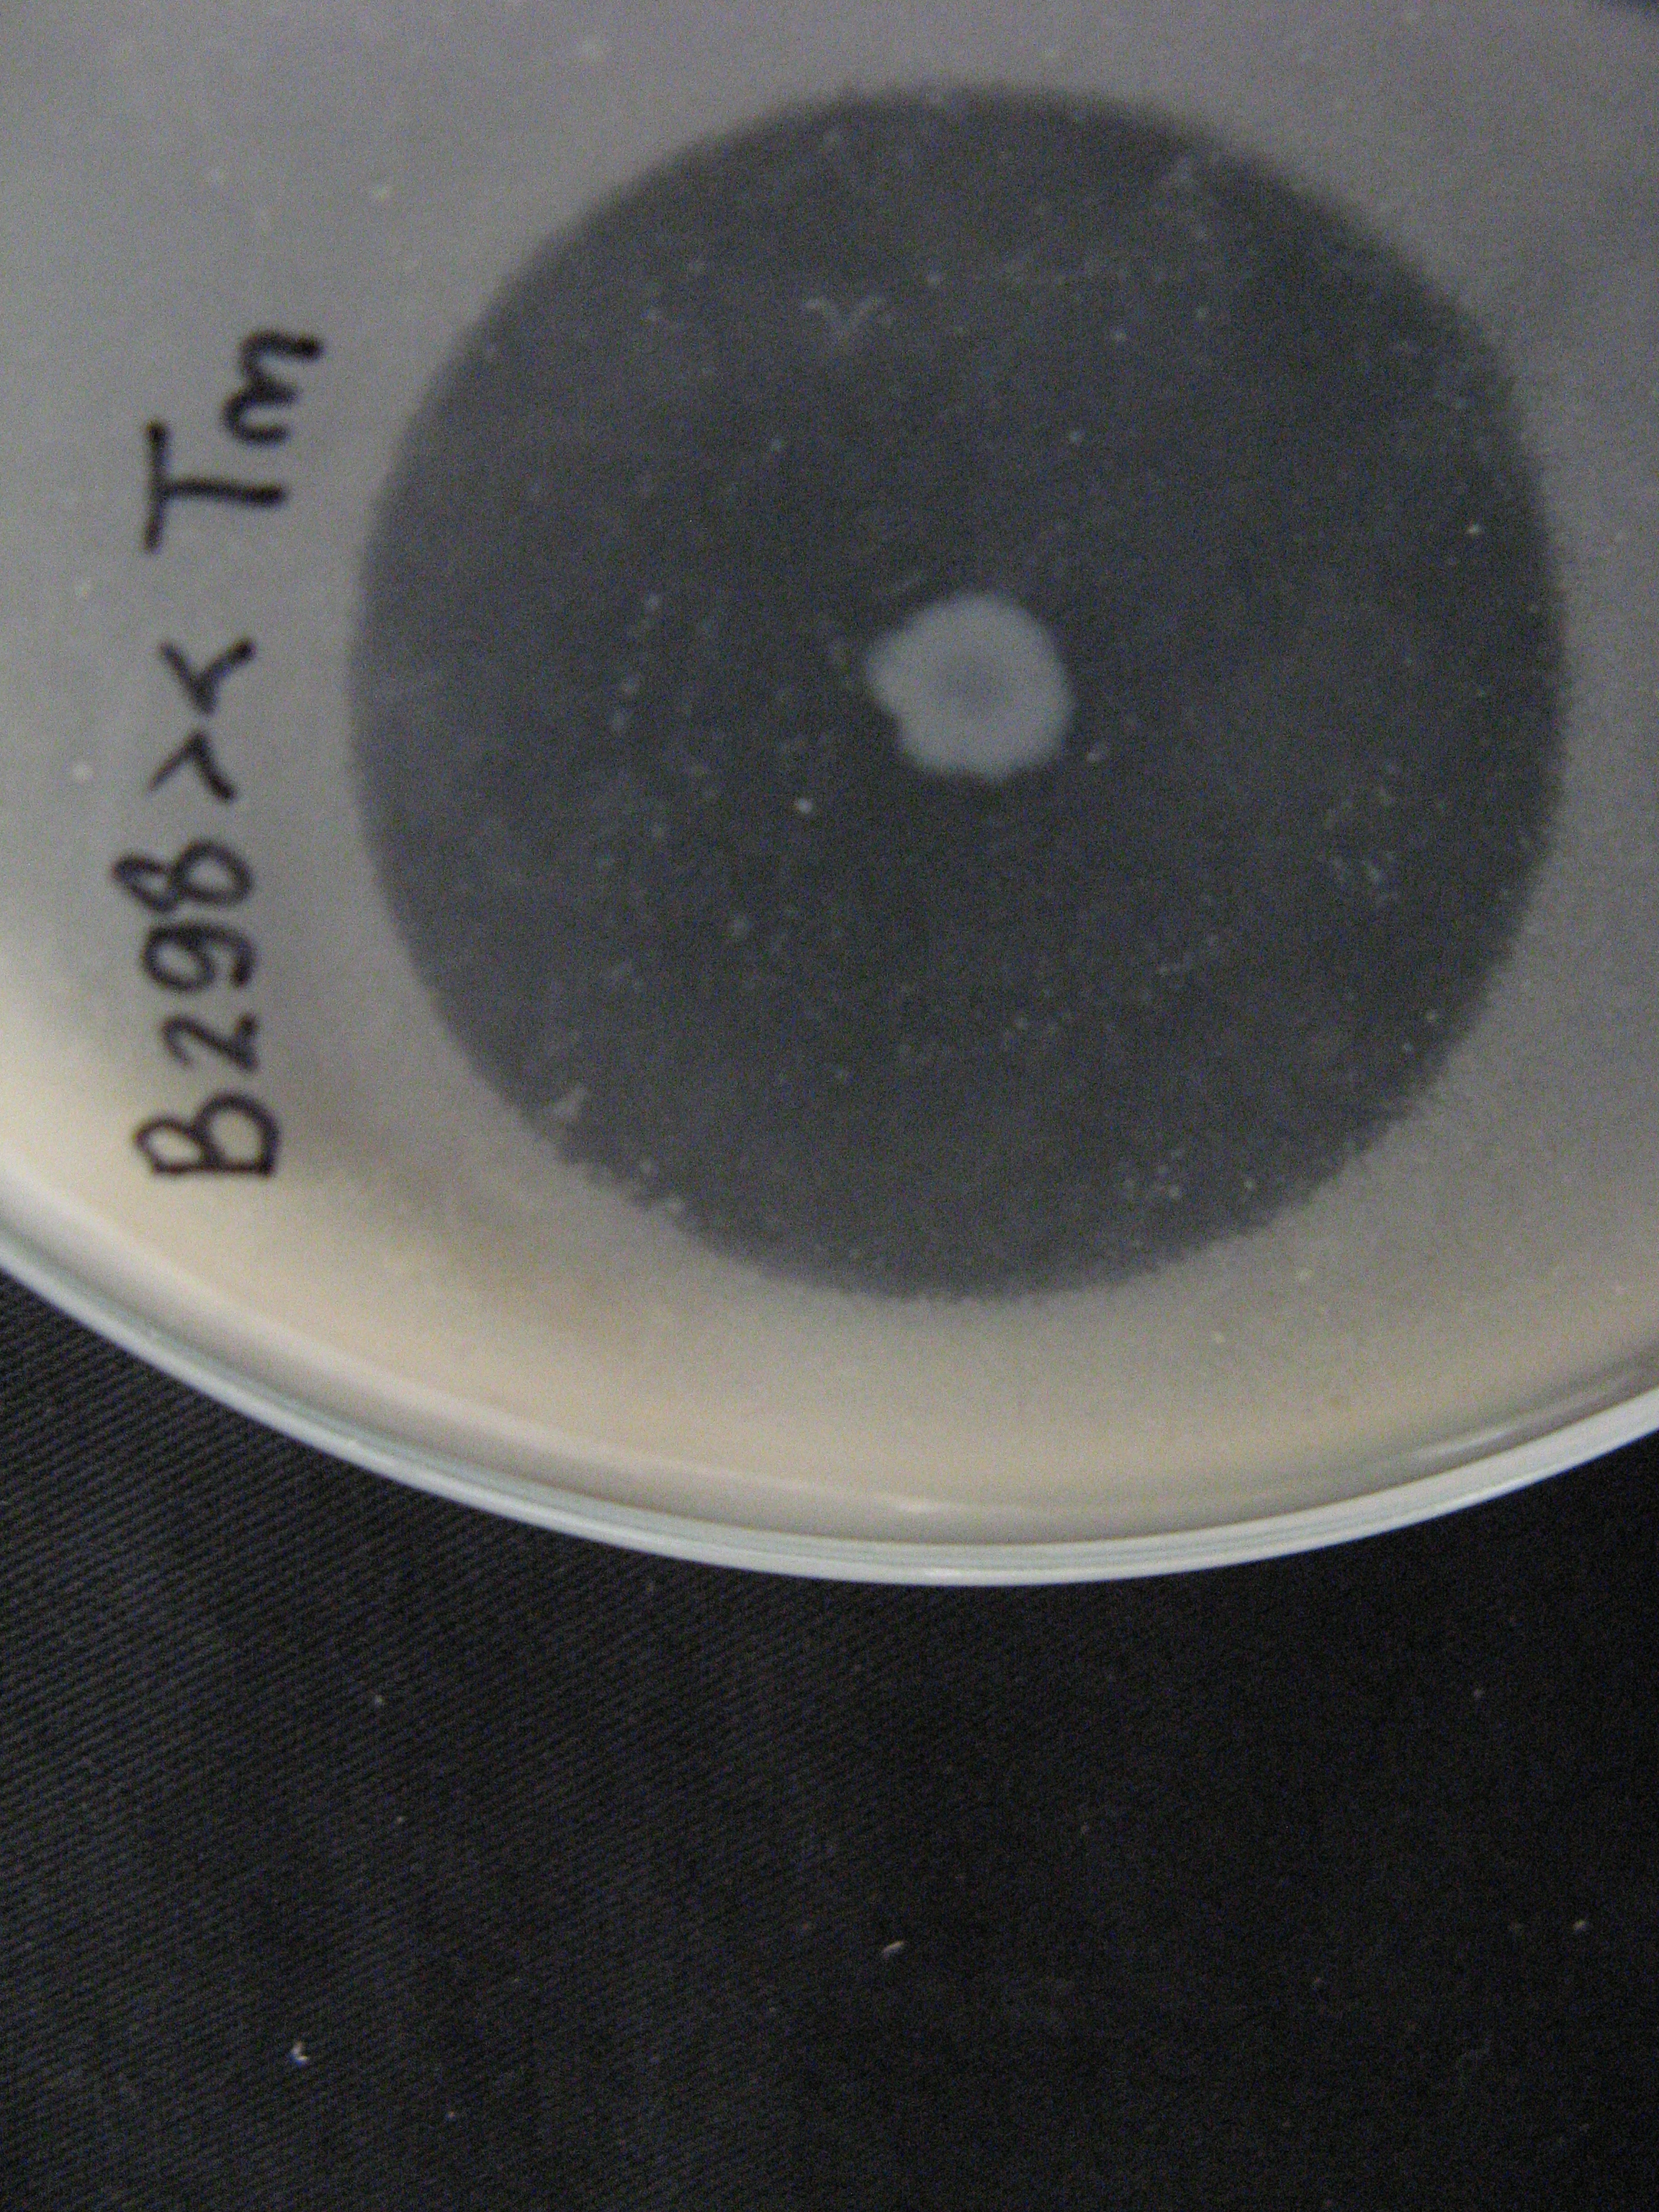

Gambar 1.Zona hambat *Bacillus* sp. B298 terhadap Rs tembakau.

Berdasarkan hasil penelitian (Tabel 1), bakterisida berbahan aktif streptomisin sulfat 20% juga mampu menghambat 6 isolat *R. solanacearum* yaitu cabai tomat, terung, tembakau, pisang, dan kentang yang ditandai adanya daerah zona bening yang merupakan zona hambat yaitu pada perlakuan BkRsCa, BkRsTo, BkRsTe, BkRsTm, BkRsPi, dan BkRsK. Zona hambat yang terbentuk berbeda. Hal ini diduga, kepekaan *R. solanacearum* terhadap antibiotika berbeda, kualitas dan kuantitas antibiotika juga berbeda, dan antagonis terutama *Bacillus* sp. mampu hidup secara aerob dan anaerob jadi mampu bertahan hidup dan berkembang sehingga zona hambatnya lebih besar. Tempat kerja utama antibiotika berkaitan dengan sintesis dinding sel, kebocoran kation dari mitokondria, biosintesis inositol, protein, dan sintesis DNA (Rao, 1994).

*Bacillus* spp. dan *P. fluorecens*, di samping menghasilkan antibiotika juga mempunyai kemampuan yang tinggi dalam mengkoloni akar tanaman, sehingga strain tersebut mampu bersaing dalam ruang dan nutrisi dengan bakteri patogen, termasuk patogen tular tanah seperti *R. solanacearum*. Hal ini dikarenakan *Bacillus* spp. dan *P. fluorescens* mampu menggunakan berbagai substrat sebagai sumber nutrisi, dan mempunyai pertumbuhan yang jauh lebih cepat dibandingkan bakteri patogen, sehingga dapat mempertahankan populasi secara optimum (Campbell, 1989 *dalam* Chrisnawati *et al.*, 2009).

**Mekanisme Antibiosis**

Data hasil pengamatan dianalisis secara deskriptif. Hasil pengamatan penghambatan antagonisterhadap *R. solanacearum* memperlihatkan mekanisme antibiosis dengan bakteriostatis dan bakterisidal (Tabel 2).

Perlakuan BRsCa, BRsTo, BRsTe, BRsTm, BRsPi, BRsK, PRsTe, PRsTm, PRsPi, PRsK mekanisme antibiosis bersifat bakteriostatis (Gambar 2), yang ditunjukkan suspensi pepton 0,5% yang dicampur dengan zona bening tampak jernih yang berarti bahwa antagonis mampu menghambat isolat *R. solanacearum,* sedangkan pada perlakuan SRsCa, SRsTo, SRsTe, SRsTm, SRsPi, SRsK, PrsCa, PRsTo, BkRsCa, BkRsTo, BkRsTe, BkRsTm, BkRsPi, BkRsK mekanisme antibiosis bersifat bakterisidal yang ditunjukkan suspensi pepton 0,5% yang dicampur dengan zona bening tampak keruh yang berarti bahwa antagonis memiliki daya hambat semakin kuat terhadap pertumbuhan isolat *R. solanacearum.* Hal inididuga, dikarenakan *Bacillus* subtilis B298, *Streptomyses* spp. S4, dan *P. fluorescens* mempunyai kemampuan antagonistik dengan mekanisme penghambatan oleh senyawa antibiotika. Antibiotika merupakan bahan bersumber hayati yang pada kadar rendah sudah menghambat pertumbuhan mikroorganisme, dibedakan antara yang hanya bekerja menghambat saja (bakteriostatis) dan zat yang bekerja mematikan yang disebut bakterisidal (Schmidt, 1976).

Tabel 2. Mekanisme antibiosis antagonis terhadap *R. solanacearum*

|  |  |  |  |  |
| --- | --- | --- | --- | --- |
| Isolat Rs | Antagonis | | | |
| B | P | S | Bk |
| RsCa | bakteriostatis | bakterisidal | Bakterisidal | bakterisidal |
| RsTo | bakteriostatis | bakterisidal | Bakterisidal | bakterisidal |
| RsTe | bakteriostatis | bakteriostatis | Bakterisidal | bakterisidal |
| RsTm | bakteriostatis | bakteriostatis | Bakterisidal | bakterisidal |
| RsPi | bakteriostatis | bakteriostatis | Bakterisidal | bakterisidal |
| RsK | bakteriostatis | bakteriostatis | Bakterisidal | bakterisidal |

Keterangan: B: *Bacillus* subtilis B298, P: *P. fluorescens,* S: *Streptomyces* spp. S4, Bk: bakterisida berbahan aktif streptomisin sulfat, Rs Ca: *R. solanacearum* (Rs) isolat cabai, Rs To: Rs isolat tomat, Rs Te: Rs isolat terung, Rs Tm: Rs isolat tembakau, Rs Pi: Rs isolat pisang, Rs K: Rs isolat kentang.

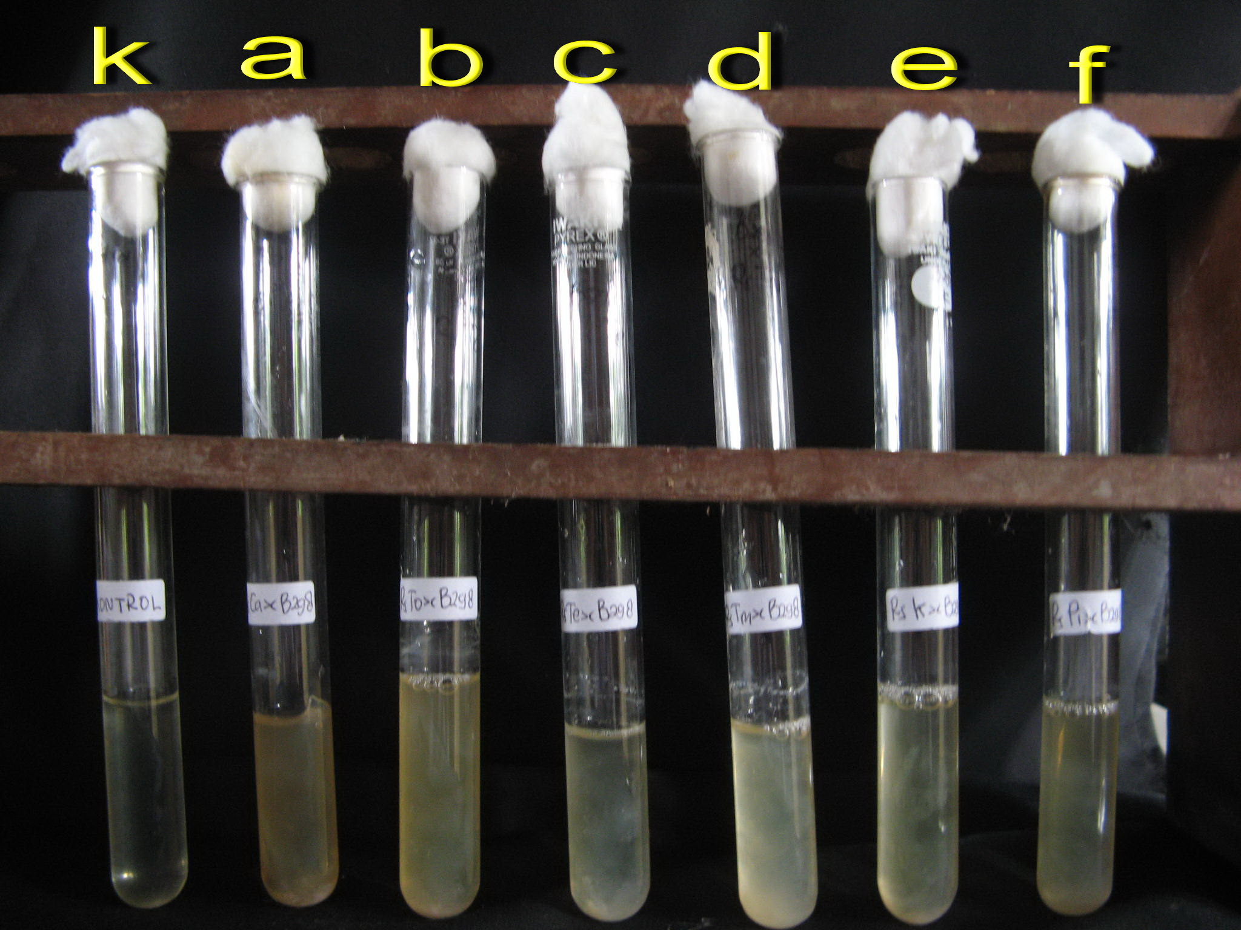

Gambar 2. Zona penghambatan *Bacillus* sp. B298 terhadap *R.solanacearum* disuspensikan dalam larutan pepton 0,5%, k) kontrol, a) Rs Ca, b) Rs To, c) Rs Te, d) Rs Tm, e) Rs K, f ) Rs P.

*Streptomyses* spp. S4 adalah bakteri dari rizosfer terung yang memiliki kemampuan antagonis cukup baik terhadap *R.* solanacearum secara *in vitro* dengan cara antibiosis dan mekanisme penghambatan secara bakteriostatis. Selain itu, mempunyai kemampuan yang baik dalam memanfaatkan beberapa senyawa karbon (glukosa, fruktosa, maltosa, selobiosa, sukrosa, dan trehalosa), nitrogen (histidin, prolin, dan sistein), mendegradasi makromolekul (gelatin, pati, tween 80, eskulin, dan reaksi kuning telur) dan dapat tumbuh pada medium yang mengandung kitin dan pektin (Djatmiko *et al.,* 2007).

**Waktu Generasi**

Pertumbuhan adalah penambahan secara teratur semua komponen sel suatu jasad melalui pembelahan sel. Pada jasad bersel tunggal (uniseluler), pembelahan atau perbanyakan sel merupakan pertambahan jumlah individu, misalnya pembelahan sel pada bakteri akan menghasilkan pertambahan jumlah sel bakteri itu sendiri. Pada jasad bersel banyak (multiseluler), pembelahan sel tidak menghasilkan pertambahan jumlah individunya, tetapi hanya merupakan pembentukan jaringan atau bertambah besar jasadnya. Pertumbuhan dapat diamati dari meningkatnya jumlah sel atau massa sel (berat kering sel). Pada umumnya bakteri dapat memperbanyak diri dengan pembelahan biner, yaitu dari satu sel membelah menjadi 2 sel baru, maka pertumbuhan dapat diukur dari bertambahnya jumlah sel. Waktu yang diperlukan untuk membelah diri dari satu sel menjadi dua sel sempurna disebut waktu generasi (Sumarsih, 2008). Penghitungan waktu generasi antagonis pada penelitian pada pengenceran 10-13. Hasil pengamatan waktu generasi antagonis tertera pada Tabel 3.

Tabel 3. Waktu generasi bakteri antagonis

|  |  |
| --- | --- |
| Antagonis | Waktu generasi (jam/generasi) |
| *Streptomyces* spp. S4 | 1,51 |
| *Bacillus* *subtilis* B298 | 1 |
| *P. fluorescens* | 1,82 |

*Bacillus* subtilis B298 memperbanyak diri lebih cepat yaitu 1 jam per generasi daripada *Streptomyces* spp. S4 dan *P.* fluorescens dengan waktu generasi 1,51 dan 1,82 jam per generasi. Namun, waktu generasi *Streptomyces* spp. S4 lebih cepat daripada *P. fluorescens.* Hal ini diduga, antagonis mampu memanfaatkan nutrisi untuk pertumbuhannya. Peranan waktu generasi di dalam keefisienan pengolonian ditunjukkan oleh tidak adanya hubungan antara waktu *in vitro* dan tingkat pengolonian akar atau biji. Bakteri dapat dengan cepat tumbuh pada medium buatan, yang lebih baik daripada pertumbuhan yang lambat pada pengolonian *in vivo.* Hal ini erat kaitannya dengan faktor nutrisi (Soesanto, 2008). Pertumbuhan bakteri termasuk cepat apabila koloninya tumbuh setelah diinkubasi tidak lebih dari 24 jam (Djatmiko *et al.*, 2007).

**SIMPULAN**

1. *Bacillus* subtilis B298, *Streptomyces* spp. S4, dan *P. fluorescens* mampu menekan *R. Solanacearum,* dengan zona hambat tertinggi sebesar 16,416 mm pada Bacillus subtilis B298 terhadap R.solanacearum isolat tembakau.
2. Mekanisme antibiosis *Bacillus* subtilis B298 dan bakterisida bersifat bakteriostatis serta *Streptomyces* spp. S4 bersifat bakterisidal dalam menghambat *R. solanacearum* isolat cabai, tomat, terung, tembakau, pisang, dan kentang, sedangkan *P. fluorescens* bersifat bakteriostatis dalam menghambat *R. solanacearum* isolat terung, tembakau, pisang, kentang dan bersifat bakterisidal pada isolat cabai dan tomat.
3. Waktu generasi *Bacillus* subtilis B298, *Streptomyces* spp. S4, dan *P. fluorescens* masing-masing yaitu 1 jam, 1,51 jam, dan 1,82 jam per generasi.

**UCAPAN TERIMAKASIH**

Ucapan terima kasih kepada Prihatiningsih dan Balai Pengamat Penyakit dan Hama Tanaman (BPPHT) di Temanggung) atas bantuan bahan penelitian yang telah diberikan.

**DAFTAR PUSTAKA**

Aeny, T.N. (2001). Patogenisitas Bakteri Layu Pisang (*Ralstonia* sp.) pada Beberapa Tanaman Lain. *Universitas Lampung, Lampung.* (On-line). <http://www.balitbu.go.id/isubuah01-2.htm> Diakses tanggal 17 Oktober 2021.

Agrios, G.N. (2005). *Plant Pathology 5th ed*., Amsterdam. Elsevier. 922 p.

Asrul. (2003). Pengaruh Perlakuan Benih Tomat dengan *Pseudomonas putida* terhadap Penyakit Layu Bakteri oleh *Ralstonia solanacearum*. *Hal.71-80. Prosiding Kongres XVIII dan Seminar Ilmiah Nasional*. Universitas Padjajaran, Bandung.

Cook, B.J. dan K.F., Baker. (1983). *Biological Control of Plant Pathogens.* USA: The American Phytopathological Society, 433 p.

Chrisnawati, Nasrun, dan T. Arwiyanto. (2009). *Pengendalian penyakit layu bakteri nilam menggunakan Bacillus* spp*. dan Pseudomonad fluoresen.* (On-line). http://perkebunan.litbang.deptan.go.id/upload.files/File/publikasi/jurnal/Jurnal%202009/J_Vol15_3_09/3-CHRISNAWATI.pdf Diakses tanggal 18 Juli 2021.

Djatmiko, H.A., T. Arwiyanto, B.H. Sutrisno, dan B.H. Sunarminto. (2007). *Potensi Tiga Genus Bakteri Dari Tiga Rizosfer Tanaman Sebagai Agensia Pengendali Hayati Penyakit Lincat*. (On-line). <http://www.bdp-unib.org/jipi/artikeljipi/2007/40.pdf> diakses tanggal 8 Juli 2021.

Goto, M. (1992). *Fundamental of Bacterial Plant Phatology*. New York: Academic Press. 339 p.

Lestari, Y. (2007). *Pengembangan Streptomyces* spp*. sebagai Agens Pengendali Mikroba Patogen Tular Tanah pada Lahan Pertanian Organik*. (On-line). <http://lppm.ipb.ac.id/ID/index.php?view=penelitian/hasilcari&status=buka&id_haslit=KKP/003.07/LES/p> diakses tanggal 1 Juli 2021.

Nawangsih, A.A. (2000). *Studi Potensi Antagonistik Pseudomonas Kelompok Fluorescens terhadap Pseudomonas solanacearum pada Tomat dan Analisis Keragaman Molekuler*. <http://www.rudyct.com/PPS702-ipb/01101/ABJAD.htm> Diakses tanggal 17 Juli 2021.

Rao, S. (1994). *Mikroorganisme Tanah dan Pertumbuhan Tanaman*. Terjemahan H. Susilo. 2007. Jakarta: Universitas Indonesia. 353 hal.

Schmidt, K. (1976). *Mikrobiologi Umum, Edisi Keenam*. Terjemahan T. Baskoro. 1994. Yogyakarta: Gadjah Mada University Press. 688 hal.

Schaad. (2001). Initial identification of common genera. Pp.1-16. *In*: N. W. Schadd, J. B. Jones. and W. Chun (Eds.), *Laboratory Guide for Identification of Plant Pathogenic Bacteria.* St. Paul, Minesota: APS. Press.

Semangun. (2007). *Penyakit-Penyakit Tanaman Hortikultura di Indonesia, Edisi Kedua*. Yogyakarta: Gadjah Mada University Press. 845 hal.

Soesanto, L. 2008. *Pengantar Pengendalian Hayati Penyakit Tanaman Suplemen ke Gulma dan Nematoda*. P.T. Raja Grafindo Persada, Jakarta. 573 hal.

Soesanto, L. 2009. Pengendalian Hayati Patogen Tanaman: Peluang dan Tantangan dalam Menunjang Ketahanan Pangan Berkelanjutan. *Pidato Pengukuhan Jabatan Guru Besar dalam Ilmu Penyakit Tanaman Penting.* Fakultas Pertanian, Universitas Jenderal Soedirman, Purwokerto. 57 hal. (Tidak dipublikasikan).